 | Name: | Klasse: | Datum: |  | KV 01


Verbinden
Verbinde Aufgabe und Ergebnis.
4 + 6
10
3 + 3
18 - 6
12
6
 | Name: | Klasse: | Datum: |  | KV 02

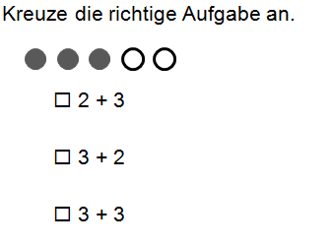
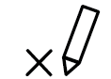
Ankreuzen
Kreuze die richtige Aufgabe an.
 | Name: | Klasse: | Datum: |  | KV 03

Einkreisen
Kreise alle Zahlen ein.
A
5
10
Oma
43
29
8

